**«Ақмола облысы білім басқармасының Степногорск қаласы бойынша Бөгенбай ауылының бастауыш мектебі» КММ-і**

**Бастауыш сыныптар апталығының қорытындысы**

**бойынша талдау анықтамасы**

2020-2021 оқу жылының 08-ақпан мен 19 ақпан аралығында әдістемелік жоспар бойынша «Ақмола облысы білім басқармасының Степногорск қаласы бойынша Бөгенбай ауылының бастауыш мектебі» КММ-де бастауыш сыныптар бірлестігінің онкүндігінің жоспары бекітіліп апталық өтті. Бұл апталық оқушылардың сабақтағы және сабақтан тыс жұмыстарын   ұйымдастыруға заман талабына сай жол таба білуге арналды.

**Мақсаты:** Оқушылардың сыныпта алған ,меңгерген білімін жеке пәнге қызығушылығын түрлі сыныптан тыс жұмыстар арқылы арттыру

**Міндеттері:**

- оқушылардың танымдық әрекеттерін жандандыру;

- оқушылардың  пәндерге қызығушылықтарын жетілдіру;

- шығармашылық қабілеттерін дамытуға көмектесу;

Пәндік онкүндікті өткізу мына негізде құрылды:

     Әр бала онкүндіктің барлық  оқиғаларының  белсенді қатысушысы болып табылды. Ол өзінің күшін әртүрлі іс- әрекеттерде сынап көруіне болады: мақал- мәтел айту, мәнерлеп оқу, сурет салу,сабақтарда белсенділік таныту .

Бастауыш мектептегі пәндік онкүндік- бұл ұзақтығы 10 күнге созылатын мереке. Оқушылар, мұғалімдер, барлығы онкүндікке белсене  қатысты .  Пәндік онкүндікті өткізу бағдарламасы оқу ісінің әртүрлі формалары мен әдістерін көрсетті. Оқушылардың ойлау қабілеттерін белсенді жетілдіру мақсатында сайыстар, ашық сабақтар және сыныптан тыс іс- шаралар өткізілді.

    Әдістемелік бірлестіктің жетекшісі Жапарова Рыскүл Нұрғалықызы онкүндікті өткізудің мынадай жоспарын құрды. Жоспар бекітілді.

|  |  |  |  |
| --- | --- | --- | --- |
| 1 | Апталыққа арналған салтанатты жиын. | 08.02.2021ж | Бастауыш сынып мұғалімдері |
| 2 | «Білім – таусылмайтын кен» қабырға газетінің шығуы | 09.02.2021 ж | Бастауыш сынып мұғалімдері |
| 3 | «Қыс мезгілі» суреттер конкурсы | 10.02.2021 ж | Сынып жетекшілері |
| 4 | «Тапқыр болсаң, тауып көр»атты сайысы 2-4 сыныптар | 11.02.2021ж | Жапарова Р.Н |
| 5 | «Зат есім» қазақ тілі 2 сынып | 12.02.2021 ж | Медрисова Е.К |
| 6 | Мәнерлеп оқу сайысы  Қыс туралы өлеңдер | 15.02.2021ж | Сынып жетекшілері |
| 7 | «Алтын сақа» интеллектуалды ойын-сайыс 2 -4 сыныптар | 17.02.2021ж | Бастауыш сынып мұғалімдері |
| 8 | «Етістік туралы білетінімді еске түсіремін» ашық сабақ 3 сынып | 18.02.2021ж | Жапарова Р.Н |
| 9 | Апталықтың жабылуы. Жеңімпаздарды марапаттау Қорытынды жасау. | 19.02.2021ж | Бастауыш сынып мұғалімдері |

Барлық межелеген іс-шаралар уақытында, жоспарға сәйкес өткізілді. Апталық жоғарғы  әдістемелік деңгейде, ұйымдасқан түрде өткізілді. Мұғалімдердің көбісі жақсы ұйымдастырушылық қабілеттерін көрсетіп, мерекелік шығармашылық жағдай қалыптастырды. Оқушылар әр түрлі пәндерден жақсы білімдерін көрсетті, өздерінің білімдерін әр түрлі жағдайда қолдана білді, бір-біріне қолғабыстарын  тигізді, күрделі сұрақтардың  қиын жауаптарын тапты.

**08 ақпанда**  жиында апталықтың ашылуы болды. **09 ақпан күні** мұғалімдерінің ұйымдастыруымен «Білім – таусылмайтын кен» атты қабырға газеті шықты. Оған бастауыш сынып оқушылары қызыға қатысты. Ондағы көптеген логикалық тапсырмалар , түрлі сөзжұмбақтар оқушыларды қызықтырмай қоймады. 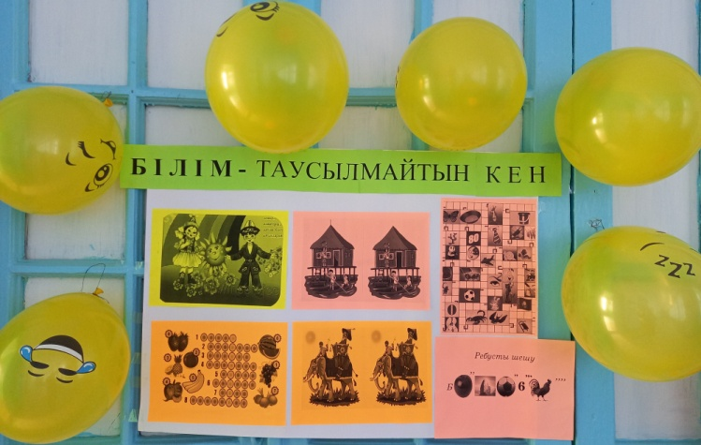

**10 ақпан күні** «Қыс мезгілі» суреттер конкурсы өте қызықты болды, барлық бастауыш сыныптар қызыға да белсене қатысты.

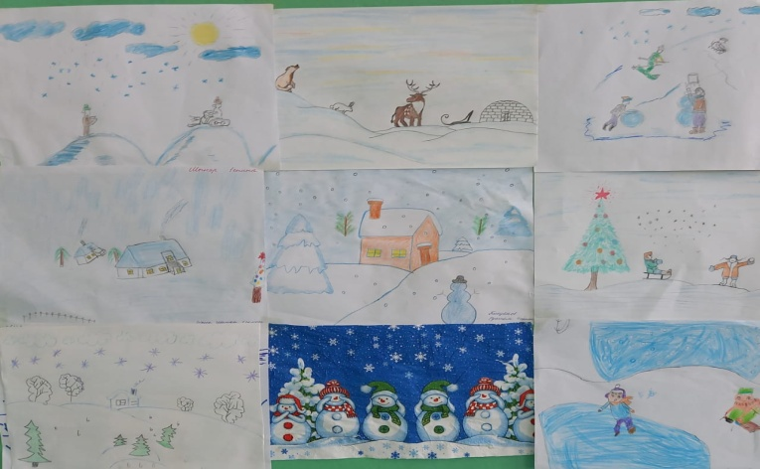

2-4 сыныптар арасында «Тапқыр болсаң, тауып көр»атты сайыс өтті. Әр сыныптан 2 оқушыдан қатысып, оқушылар өтілген тақырыптар бойынша қазақ тілінен, математикадан алған білімдерін пысықтады. Мұғалім Жапарова Р.

2 «А» сыныбында қазақ тілі пәнінен «Зат есім» тақырыбында ашық сабақ өтті. Мұғалімі Медрисова Е.К. Сабақ жақсы өтті. Оқушылар білімдерін көрсетті.

**15 ақпан күні** «Мәнерлеп оқу» сайысы кыс туралы өлеңдермен жалғасты.

**18 ақпан күні** 3 сыныпта қазақ тілінен «Етістік туралы білетінімді еске түсіремін» тақырыбында ашық сабақ өтілді. Сабақта әр түрлі әдіс-тәсілдер тиімді қолданылды.Сабақ өз дәрежесінде өтті.Мұғалімі Жапарова Р.Н.

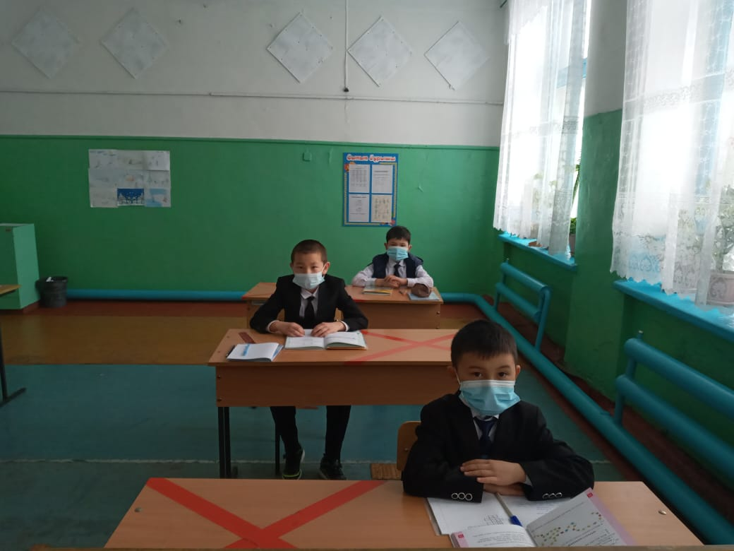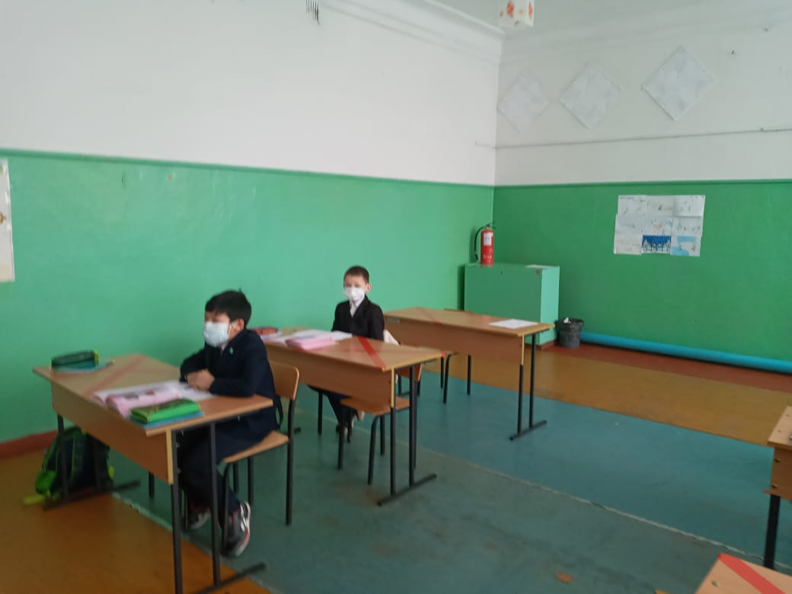

**17 ақпанда**  «Алтын сақа» интеллектуалдық ойын-сайысы өте жоғары деңгейде өтті. 2-4 сыныптан 8 оқушы қатысты. Оқушылар үлкен қызығушылық танытып, ойынға белсене қатысты. Іс-шара тақырыбына сай презентация көрсетіліп, балалар тапсырманы слайдтан қарап таңдап отырды. Сайыс сұрақтары жас ерекшеліктеріне сай болды. Оқу бағдарлама сы бойынша тапсырмалар.Әділқазылар оқушылардың ұпай сандарын есептей келе, 4 сы нып оқушысы Төлеубай Мансұр көшбасшы мадақтамасымен марапат талды.

**19 ақпан күні** апталықтың жабылу салтанаты өтті. Апталықты жабу салтанатын бастауыш сынып әдістемелік бірлестігінің жетекшісі Р.Н.Жапарова жүргізді. Ол апталық кезінде өткен сайыстар бойынша жеңімпаз оқушыларды марапаттады және апталықты қорытындылады.

**Бастауыш сынып әдістемелік бірлестігінің жетекшісі : Р. Жапарова**